Лабораторная работа № 12
Часть 1-я
«Перегрузка операций, циклы и математические функции»

Цель работы: ознакомиться с понятием перегрузки операций, циклов и математических функций в F#, на примере нескольких тренировочных задач закрепить знания.

Выводы прошлого урока
В F# нет понятия переменной, оно заменено понятием «связывания»: конструкции справа от знака равно мы присваиваем короткое имя.
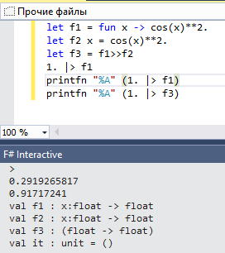
Замечание: >> - связывает две функции «абстрактно»(получаем сложную передачу значений из функции в функцию -), |> - передача данных
Другой способ записи функции с двумя входящими параметрами:
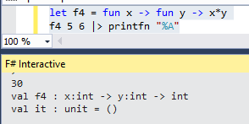
Функция как параметр:
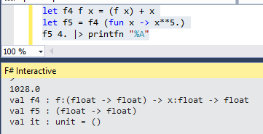
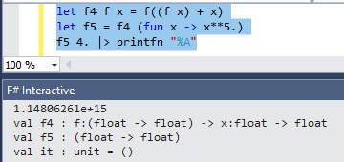
Изменим последний пример (добавим возможность обрабатывать числа разных типов (с преобразованием), ввод данных с консоли).
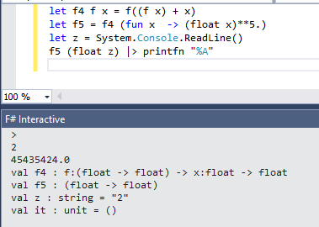
Ввод/вывод данных

Пример 1

open System
let main() =
// Ask the user for input
Console.Write("Enter your input: ")

// Read user input
let input = Console.ReadLine()

// Print the entered input
Console.Write("You entered: {0}", input)

// Used for pausing the console application
Console.ReadLine() |> ignore
main()

Пример 2
open System
let main() =
Console.Write("What's your name? ")
let name = Console.ReadLine()
Console.Write("Hello, {0}", name)

main()

Функция printf - Вывод данных в консоль – самая простая разновидность операций ввода-вывода, и они выполняются с помощью семейства функций printf.
Функция printf принимает входные данные и выводит их на экран. Функция printfn также выводит данные на экран, но она выполняет еще и переход на другую строку
Функция sprint - Распечатывает строку с помощью внутреннего буфера строк и возвращает результат в виде строки.
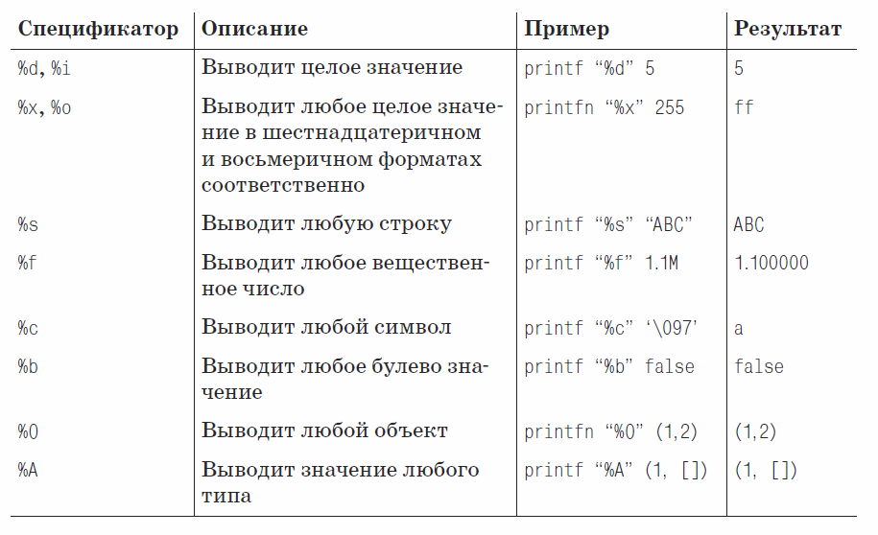

According to the F# documentation, % placeholders consist of the following:
%[flags][width][.precision][type]
[flags] (optional)
Valid flags are:
0: add zeros instead of spaces to make up the required width
'-': left justify the result within the width specified
'+': add a '+' character if the number is positive (to match a '-' sign for negatives)
' ': add an extra space if the number is positive (to match a '-' sign for negatives)
[width] (optional)
The optional width is an integer indicating the minimal width of the result. For instance, %6d prints an integer, prefixing it with spaces to fill at least 6 characters. If width is '*', then an extra integer argument is taken to specify the corresponding width.
any number
'*':
[.precision] (optional)
Represents the number of digits after a floating point number.
printfn "%.2f" 12345.68

printfn "%.7f" 12345.6789000

let t = (1,2)

System.Console.WriteLine("A tuple: {0}", t)

printfn "A tuple: %A" t

Результат:
A tuple: (1, 2)
A tuple: (1, 2)

.NET includes its own notation for format specifiers. .NET format strings are untyped. Additionally, .NET's format strings are designed to be extensible, meaning that a programmer can implement their own custom format strings. Format placeholders have the following form:
{index[, length][:formatString]}
For example, using the String.Format method in fsi:
> System.String.Format("Hi, my name is {0} and I'm a {1}", "Juliet", "Scorpio");;
val it : string = "Hi, my name is Juliet and I'm a Scorpio"

> System.String.Format("|{0,-50}|", "Left justified");;
val it : string = "|Left justified |"

> System.String.Format("|{0,50}|", "Right justified");;
val it : string = "| Right justified|"

> System.String.Format("|{0:yyyy-MMM-dd}|", System.DateTime.Now);;
val it : string = "|2009-Apr-06|"

Formatting floats and decimals
For floating point types, there are also some special options:
- %f for standard format
- %e or %E for exponential format
- %g or %G for the more compact of f and e.
- %M for decimals
Here are some examples:
let pi = 3.14
printfn "float: %f exponent: %e compact: %g" pi pi pi

let petabyte = pown 2.0 50
printfn "float: %f exponent: %e compact: %g" petabyte petabyte petabyte

float: 3.140000 exponent: 3.140000e+000 compact: 3.14
float: 1125899906842620.000000 exponent: 1.125900e+015 compact: 1.1259e+15

Теоретические сведения

Перегрузка операторов — это функция, доступная во многих языках программирования. В F # вы можете не только перегрузить существующие операторы, но и определить новые. Выполнить перегрузку можно в унарном и бинарном вариантах. Возможность определять операторы обеспечивает более высокий уровень контроля над синтаксисом ваших программ, позволяя создавать выражения, которые лучше подходят для проблемы.
Ярким примером этого является вездесущий оператор |>.
let (|>) x f = f x
Оператор указывает, что аргумент предшествует функции, которая должна его получить (это и определено по умолчанию).

Пример:
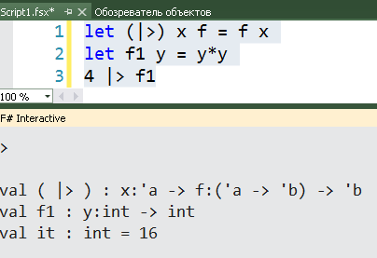

Переопределим операцию, таким образом, чтобы она работала только с парой чисел (картежом) и функцией с двумя аргументами. Как видим, операция определилась для любых типов.
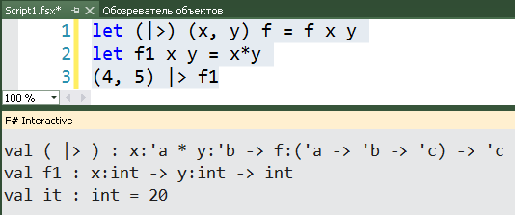

Создадим новую операцию:
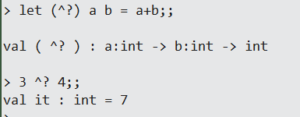

Создадим оператор для решения линейного уравнения:
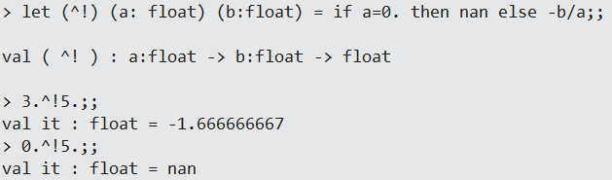

Создадим бинарную операцию для решения квадратного уравнения
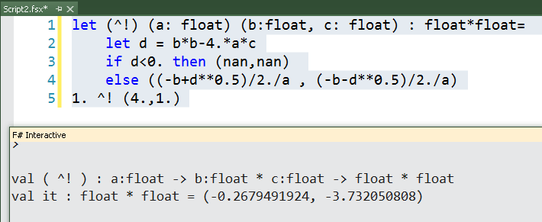
float*float – тип картеж двух вещественных чисел

Откажемся от бинарности. «Унарный» вариант:
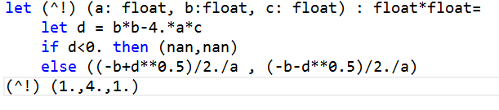
Пример. Перепрядённую операцию можно использовать только в новом контексте:
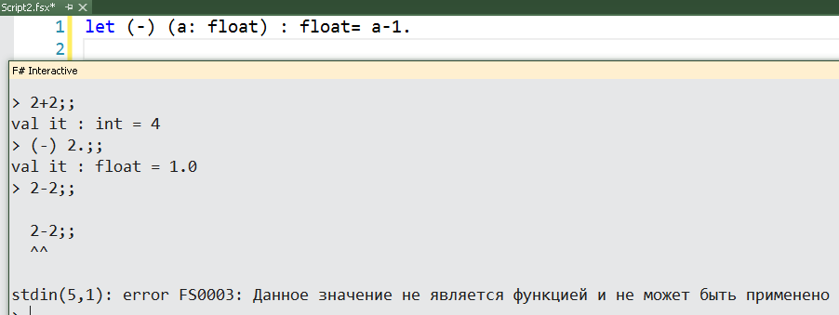

Общие соглашения об именах заключаются в следующем:

- “a”, “b”, “c” т.д., это типы
- “f”, “g”, “h” т.д., это функции
- “x”, “y”, “z” т.д., это аргументы функции
- Списки обозначаются добавлением суффикса «s», так что «xs» - это список x, «fs» - это список функций и т. Д. Чрезвычайно распространено, что «x :: xs» означает голову (первый элемент) и хвост (остальные элементы) списка.
- «_» используется всякий раз, когда вы не заботитесь о значении. Итак, «x :: _» означает, что вы не заботитесь о остальной части списка, и «let f_ = something» означает, что вам не нужен аргумент f.
Пример:
let (|>) x f = f x
Мы не знаем, что такое f и x, f может быть любой функцией, а x может быть любой величиной. Явное выражение этого кода не нужно,. все понимание основывается на общих соглашениях

Циклы
Выражение for...to
Выражение for...to используется для прохождения в цикле диапазона значений переменной цикла
for identifier = start [ to | downto ] finish do
body-expression
Несмотря на то, что технически for...to является выражением, оно больше похоже на традиционный оператор в императивном языке программирования. В следующих примерах показаны различные варианты использования выражения for...to.

let function1() =
for i = 1 to 10 do
printf "%d " i
printfn ""

let function2() =
for i = 10 downto 1 do
printf "%d " i
printfn ""

function1()
function2()

let beginning x y = x - 2*y
let ending x y = x + 2*y

let function3 x y =
for i = (beginning x y) to (ending x y) do
printf "%d " i
printfn ""

function3 10 4

Результат выполнения приведенного кода будет следующим.
1 2 3 4 5 6 7 8 9 10
10 9 8 7 6 5 4 3 2 1
2 3 4 5 6 7 8 9 10 11 12 13 14 15 16 17 18

Выражение for...in
Эта конструкция для организации циклов используется для перебора в перечислимой коллекции при соответствии шаблона, например в выражении диапазона, в последовательности, в списке, в массиве или в другой конструкции, поддерживающей перечисление.

for pattern in enumerable-expression do
body-expression

Перечислимое выражение можно задать в виде перечислимой коллекции или с помощью оператора .. в виде диапазона целочисленных значений. К перечислимым коллекциям относятся списки, последовательности, массивы, наборы, сопоставления и т. д.
При определении диапазона с помощью оператора .. можно использовать следующий синтаксис.

start .. finish

Можно также использовать версию, в которой инкремент имеет значение пропуска, как показано в следующем примере.

start .. skip .. finish

Если в качестве шаблона в целочисленном диапазоне используется простая переменная-счетчик, то обычно счетчик при каждой итерации увеличивается на 1, но если диапазон содержит значение пропуска, то счетчик будет увеличиваться на это значение.
Значения, соответствующие шаблону, также можно использовать в теле цикла.
В следующих примерах кода показано использование выражения for...in.

let list1 = [ 1; 5; 100; 450; 788 ]
for i in list1 do
printfn "%d" i

Выходные данные выглядят следующим образом.
1
5
100
450
788

В следующем примере показано применение цикла к последовательности и использование шаблона в виде кортежа вместо обычной переменной.

Тип seq, представляет упорядоченную последовательность элементов.

> let seqOfNumbers = seq { 1 .. 5 };;
// Sequence that has an increment.
seq { 0 .. 10 .. 100 }
let sequence2 = seq { 10 .. -1 .. 1 }

let seq1 = seq { for i in 1 .. 10 -> (i, i*i) }
for (a, asqr) in seq1 do
printfn "%d squared is %d" a asqr

Выходные данные выглядят следующим образом.
1 squared is 1
2 squared is 4
3 squared is 9
4 squared is 16
5 squared is 25
6 squared is 36
7 squared is 49
8 squared is 64
9 squared is 81
10 squared is 100

В следующем примере показано применение цикла к простому целочисленному диапазону.

let function1() =
for i in 1 .. 10 do
printf "%d " i
printfn ""
function1()

Выходные данные функции function1 выглядят следующим образом.
1 2 3 4 5 6 7 8 9 10

В следующем примере показано применение цикла со значением пропуска 2, в результате чего выбирается каждый второй элемент диапазона.

let function2() =
for i in 1 .. 2 .. 10 do
printf "%d " i
printfn ""
function2()

Выходные данные функции function2 выглядят следующим образом.
1 3 5 7 9

В следующем примере показано использование диапазона знаков.

let function3() =
for c in 'a' .. 'z' do
printf "%c " c
printfn ""
function3()

Выходные данные функции function3 выглядят следующим образом.
a b c d e f g h i j k l m n o p q r s t u v w x y z

В следующем примере показано использование отрицательного значения пропуска для перебора в обратном порядке.

let function4() =
for i in 10 .. -1 .. 1 do
printf "%d " i
printfn " ... Lift off!"
function4()

Выходные данные функции function4 выглядят следующим образом.
10 9 8 7 6 5 4 3 2 1 ...Lift off!

Начало и конец диапазона также могут представлять собой выражения, например функции, как показано в следующем примере кода.

let beginning x y = x - 2*y
let ending x y = x + 2*y

let function5 x y =
for i in (beginning x y) .. (ending x y) do
printf "%d " i
printfn ""

function5 10 4

Выходные данные функции function5 со входными значениями выглядят следующим образом.
2 3 4 5 6 7 8 9 10 11 12 13 14 15 16 17 18

В следующем примере показано использование подстановочного знака (_), если элемент не требуется использовать в цикле.

let mutable count = 0
for _ in list1 do
count <- count + 1
printfn "Number of elements in list1: %d" count

Выходные данные выглядят следующим образом.
Number of elements in list1: 5

Циклы: выражение while...do (F#)
Выражение while...do используется для выполнения итерации (в цикле), пока заданное проверяемое условие истинно.
while test-expression do
body-expression
Проверяется истинность условия test-expression. Если результат проверки — значение true, выполняется выражение body-expression и снова проверяется истинность условия. Если результат проверки истинности условия — значение false, итерация заканчивается.

В следующем примере демонстрируется использование выражения while...do.
Дополнительно:
let rng = new Random();; - создание генератора случайных чисел
> rng.Next();;
val it : int = 776780816
> rng.Next(10);;
val it : int = 8
rng.Next(дипазон);; - нахождение случайного числа в указанном диапазоне

open System //подключение библиотеки

let lookForValue value maxValue =
let mutable continueLooping = true
let randomNumberGenerator = new Random()
while continueLooping do
// Generate a random number between 1 and maxValue.
let rand = randomNumberGenerator.Next(maxValue)
printf "%d " rand
if rand = value then
printfn "\nFound a %d!" value
continueLooping <- false

lookForValue 10 20

Выходные данные приведенного выше кода — серия случайных чисел от 1 до 20, последнее из которых — 10.
13 19 8 18 16 2 10
Found a 10!

> // Цикл while
let mutable i = 0
while i < 5 do
i <- i + 1
printfn “i = %d” i;;
i = 1
i = 2
i = 3
i = 4
i = 5
val mutable i : int = 5

Практическая работа

Запустите Visual Studio. Создайте приложение на F#.
Введите код программы, которая будет считать квадраты чисел от 1 до 15.

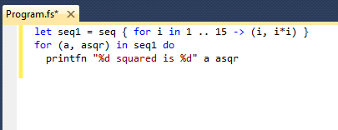
Рисунок 2.1
Запустите программму на выполнение в интерактивном режиме.

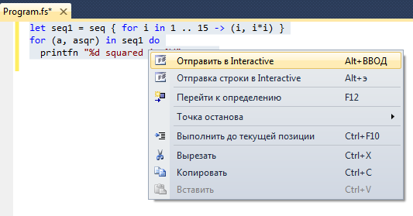
Рисунок 2.2
Получаем результат:
1 squared is 1
2 squared is 4
3 squared is 9
4 squared is 16
5 squared is 25
6 squared is 36
7 squared is 49
8 squared is 64
9 squared is 81
10 squared is 100
11 squared is 121
12 squared is 144
13 squared is 169
14 squared is 196
15 squared is 225

Проанализируйте результат

Разберите пример:
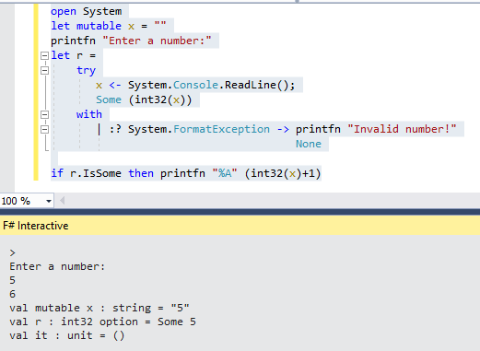
В примере осуществляется проверка на ввод данных пользователем. Используется конструкция try … with проверяющая действия пользователя и в случае неверного ввода генерирующее исключение. Опция Some - проверяет существование результата. Переменная r – приобретет тип option int. Проверка существования в нем числа проводится при помощи метода r.IsSome.

open System
let mutable x = ""
printfn "Enter a number:"
let r =
try
x <- System.Console.ReadLine();
Some (int32(x))
with
| :? System.FormatException -> printfn "Invalid number!"
None

if r.IsSome then
let funk1 z y = sin (z + y)/ (exp (sqrt z + y))
printfn "%f" (funk1 (float(x)) 2.)

Другой вариант
open System
let mutable x = ""
printfn "Enter a number:"
let r =
try
x <- System.Console.ReadLine();
Some (int32(x))
with
| :? System.FormatException -> printfn "Invalid number!"
None

if r.IsSome then
let funk1 z y = sin (z + y)/ (exp (sqrt z + y))
printfn "%f" (funk1 (float r.Value) 2.)

Проанализируйте результат и выполните задачи.

Индивидуальные задание

1.
Одну из исполняемых операций перегрузите (например, если в задании требуется возведение в квадрат, создайте отдельно такую операцию и примените ее). Вывод данных организуйте до 2-х знаков после запятой, со знаком числа:
1. for...in (используйте последовательности (или списки))
2. for...to
3. while

- Все числа от 5 до 17 возведите в квадрат и от полученных значений отнимите единицу.
- Выведите все четные числа от 10 до 20, предварительно возведя их в квадрат.
- Выведите все нечетные числа от 20 до 100, предварительно уменьшив их на два.
- Напишите программу, которая выводила бы квадраты и кубы чисел от 10 до 20.
- Числа от 100 до 80 увеличить на 5 и найти квадрат.
- Все числа от 50 до 10 через каждые 3 , поделить на 2.
- Все числа от 100 до 50 через каждые n (введено пользователем) , поделить на 2.
- Все числа от 1 до 50 через каждые 4 , умножить на 8.
- Выведите все четные числа от 100 до 1, предварительно возведя их в квадрат и прибавив число пользователя.
- Выведите все числа от 100 до 1 кратные 7, предварительно прибавив к ним число пользователя.
- Выведите все числа от 1 до 100 кратные 5, предварительно умножив их на число пользователя.
- Выведите все нечетные числа от 15 до 29, предварительно возведя их в куб и отняв единицу.

2.

- Создайте программу, которая выводила бы произвольные числа от 1 до 27 до тех пор, пока она не выдаст число, запрошенное пользователем.
- Создайте программу, которая выводила бы произвольные числа от 1 до 100 до тех пор, пока она не выдаст число, введенное пользователем.
- Какие примут значения x и y, если х=2*(i+1), y=3i², где i изменяется от 1 до 3?
- Выведите все четные числа диапазона [(x+y)^2 .. (x+2*y)^3]
- Выведите все заглавные буквы английского алфавита (2-мя способами).
- Выведите все заглавные буквы русского алфавита (2-мя способами).
- Выведите все числа в промежутке между (х + у)*2 и (х * у)*3, если х=3, у=2.
- Выведите все числа в промежутке между (х - у)*3 и (х * 2*у)*3, если х=1, у=2.
- Выведите все целые значения функции у = х² + 2х -3 при х, принимающем значения от 1 до 10.
- Выведите случайные числа в диапазоне от -100 до 100. Количество чисел задает пользователь.
- Подсчитайте количество элементов в списке чисел от 100 до 1 (шаг -3).
- Подсчитайте количество элементов в списке чисел от 1 до 100 (шаг 3).

3. «Математические функции»
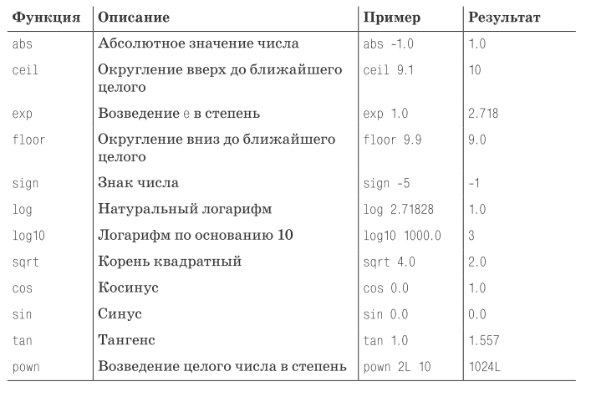

Создать функцию для вычисления следующего выражения:

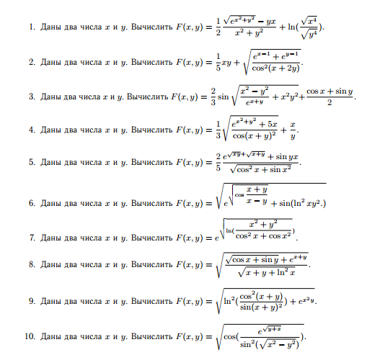
11. 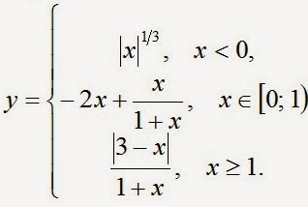
12. 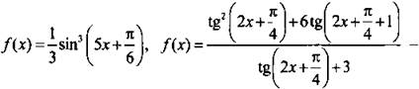

Ввод данных осуществляет пользователь.

Пример:
let funk1 x y = sin (x + y)/ (exp (sqrt x + y))

4.

- Дано трехзначное целое число 𝑋. Найти сумму всех его цифр, произведение всех цифр. Вывести новое число 𝑌, поменяв местами первую и третью цифру числа 𝑋.
- Дано четырехзначное целое число 𝑋. Найти сумму всех его цифр, которые являются нечетными числами. Вывести новое число 𝑌, поменяв местами первую и четвертую цифру числа 𝑋.
- Дано трехзначное целое число 𝑋. Все цифры должны быть отличны от нуля. Вывести новое трехзначное число 𝑌, каждая цифра которого является остатком от деления числа 25 на соответствующую цифру числа 𝑋. Например, 𝑋 = 489, тогда 𝑌 = 117.
- Дано двухзначное целое число 𝑋. Все цифры должны быть отличны от нуля. Вывести четырехзначное число 𝑌, первая и третья цифры которого являются остатком от деления числа 31 на, соответственно, первую и вторую цифру числа 𝑋, вторая и четвертая цифры которого являются остатком от деления числа 48 на, соответственно, первую и вторую цифру числа 𝑋. Например, 𝑋 = 25, тогда 𝑌 = 1013.
- Дано трехзначное целое число 𝑋. Найти остаток от деления произведения всех его цифр на сумму всех его цифр. Вывести новое число 𝑌, поменяв местами вторую и третью цифру числа 𝑋.
- Дано четырехзначное целое число 𝑋. Найти остаток от деления произведения всех его цифр являющихся четными цифрами на сумму всех его цифр являющихся нечетными цифрами. Вывести новое число 𝑌, поменяв местами первую и третью цифру числа 𝑋.
- Дано трехзначное целое число 𝑋. Все цифры должны быть отличны от нуля. Вывести новое трехзначное число 𝑌,, каждая цифра которого является остатком от деления суммы всех цифр числа 𝑋 на соответствующую цифру числа 𝑋. Например, 𝑋 = 256, тогда 𝑌 = 131.
- Дано трехзначное целое число 𝑋. Определить число 𝑌 : ∙ первая цифра 𝑌 равна остатку от деления на 10 суммы второй и третьей цифр числа 𝑋; ∙ вторая цифра 𝑌 равна разности (по модулю) первой и третьей цифр числа 𝑋; ∙ третья цифра 𝑌 равна остатку от деления второй цифры числа 𝑋 на первую цифру числа 𝑋. Например, 𝑋 = 583, тогда 𝑌 = 123.
- Дано трехзначное целое число 𝑋. Определить число 𝑌 : ∙ первая цифра 𝑌 равна остатку от деления на 10 суммы всех цифр числа 𝑋; ∙ вторая цифра 𝑌 равна частному (целочисленному) от деления на 100 про изведения всех цифр числа 𝑋; ∙ третья цифра 𝑌 равна остатку от деления суммы второй и третьей цифр числа 𝑋 на первую цифру числа 𝑋. Например, 𝑋 = 583, тогда 𝑌 = 611.
- Дано четырехзначное целое число 𝑋. Определить четырехзначное число 𝑌 : ∙ первая цифра 𝑌 равна остатку от деления на 10 суммы первых двух цифр числа 𝑋; ∙ вторая цифра равна остатку от деления суммы второй и третьей цифр числа 𝑋 на первую цифру числа 𝑋; ∙ третья цифра 𝑌 равны остатку от деления суммы всех цифр числа 𝑋 на первую цифру числа 𝑋. ∙ четвертая цифра 𝑌 равна разности (по модулю) второй и четвертой цифр числа 𝑋; Например, 𝑋 = 3583, тогда 𝑌 = 8112.
- Дано четырехзначное целое число 𝑋. Определить четырехзначное число 𝑌 : ∙ первая цифра 𝑌 равна остатку от деления на 10 произведения всех цифр числа 𝑋; ∙ вторая цифра равна остатку от деления произведения второй и третьей цифр числа 𝑋 на первую цифру числа 𝑋; ∙ третья цифра 𝑌 равна остатку от деления суммы всех цифр числа 𝑋 на четвертую цифру числа 𝑋. ∙ четвертая цифра 𝑌 равна остатку от деления на 10 разности (по модулю) второй и третьей цифр числа 𝑋; Например, 𝑋 = 3583, тогда 𝑌 = 113.
- Дано двузначное целое число 𝑋. Все цифры должны быть не равны нулю. Определить четырехзначное число 𝑌 : ∙ первая цифра 𝑌 равна остатку от деления на 10 произведения всех цифр числа 𝑋; ∙ вторая цифра равна остатку от деления второй цифры числа 𝑋 на первую цифру числа 𝑋; ∙ третья цифра 𝑌 равна остатку от деления суммы всех цифр числа 𝑋 на вторую цифру числа 𝑋. ∙ четвертая цифра 𝑌 равна остатку от деления первой цифры числа 𝑋 на вторую цифру числа 𝑋; Например, 𝑋 = 35, тогда 𝑌 = 5233.

Контрольные вопросы

- Для чего используется выражение for...to?
- Для чего используется выражение for...in?
- Для чего используется выражение while...do?
- Опишите принцип работы выражения while...do.
- Каким образом обозначается шаг в выражении for...in?
- Как можно выразить начало и конец диапазона в выражении for...in?
- Перечислите варианты использования выражения for... to.

Часть 2-я
Классы: Свойства и методы. Наследование. Обработка исключений.
В предыдущих примерах методы уже использовались, теперь настало время поговорить о них подробнее.
Объявление метода или свойства начинается с ключевого слова member, за которым следует имя self-идентификатора. Это имя используется для обращения к членам класса внутри метода или свойства. В случае, если метод или свойство статические, self-идентификатор указывать не нужно. В отличие от C#, здесь нет неявной переменной this, которая передаётся в каждый нестатический метод класса и предоставляет доступ к объекту, для которого вызван этот метод. Вместо этого, разработчик волен сам выбирать удобное имя, под которым будет известен текущий объект.
В следующем примере класс Point имеет два свойства и один метод. Свойства X и Y доступны для чтения и для записи. Если свойство не предполагает возможности чтения или установки нового значения, соответствующую часть объявления можно опустить.
type Point<'a>(x:'a, y:'a) =

let mutable m_x = x
let mutable m_y = y

member this.Reset(other:Point<'a>) =
m_x <- other.X
m_y <- other.Y

member this.X
with get() = m_x
and set x = m_x <- x

member this.Y
with get() = m_y
and set y = m_y <- y
let a = new Point<int>(1,2)
printfn "Point (%i, %i)" a.X a.Y //Point (1, 2)
let b = new Point<int>(3,4) //Point (3, 4)
a.Reset(b)

type PropertyExample(seed) =
// private mutable value
let mutable myProp = seed

// mutable property
// changing a private mutable value
member this.MyProp
with get() = myProp
and set(value) = myProp <- value
let b = new PropertyExample(4)
printfn "%A" b.MyProp
b.MyProp = 5
printfn "%A" b.MyProp

После объявления класса вы можете иметь набор привязок «let», обычно используемый для определения частных полей и функций.
Вот примеры кода, с демонстрацией:

Пример 1.
type PrivateValueExample(seed) =

// private immutable value
let privateValue = seed + 1

// private mutable value
let mutable mutableValue = 42

// private function definition
let privateAddToSeed input =
seed + input

// public wrapper for private function
member this.AddToSeed x =
privateAddToSeed x

// public wrapper for mutable value
member this.SetMutableValue x =
mutableValue <- x

// test
let instance = new PrivateValueExample(42)
printf "%i" (instance.AddToSeed 2)
instance.SetMutableValue 43
Пример 2.
open System
type Circle() =
// дополнительная перменная
let random = new System.Random()
// приватные поля
let mutable radius = 0.0
let mutable x = 0.0
let mutable y = 0.0
// статическое поле
static member StaticValue = "Circle"
// свойства
member this.X
with get() = x
and set(value) = x <- value
member this.Y
with get() = y
and set(value) = y <- value
member this.Radius
with get() = radius
and set(value) = radius <- value
// автоматическое свойство
member val AutoProperty = 1. with get, set
//метод
member this.Diametor = radius*2.
member this.Print =
printfn "%s -> (%.2f, %.2f) %.2f" Circle.StaticValue this.X this.Y this.Radius

let a = new Circle()
a.X <- a.AutoProperty
a.AutoProperty <- 2.1
a.Y <- a.AutoProperty
printfn "%s -> (%f, %f) %f" Circle.StaticValue a.X a.Y a.Radius
a.Print
let random = new Random()
a.Radius <- random.NextDouble()*10.
printfn "Diametor - %f" a.Diametor

Поскольку они имеют привязки, они автоматически закрыты, поэтому для доступа к ним извне должен быть открытый элемент, который будет действовать как обертка. Обратите внимание, что начальное значение, переданное в конструктор, также доступно как частное поле, так же как и значения let-bound.
Как и в C #, классы могут иметь статические члены, и это обозначается ключевым словом static. Статический модификатор предшествует ключевому слову участника. Статические элементы, не могут иметь самоидентификатор, такой как «это», потому что для них нет экземпляра.

type StaticExample() =
member this.InstanceValue = 1
static member StaticValue = 2 // no "this"

// test
let instance = new StaticExample()
printf "%i" instance.InstanceValue
printf "%i" StaticExample.StaticValue

В F# полностью поддерживается перегрузка методов. Можно определить несколько методов, имеющих одинаковое имя, но отличающихся типом и количеством параметров.
type Rectangle(a:float, b:float) =

let mutable r_a = a
let mutable r_b = b

new () =
new Rectangle(1., 1.)
then
printfn "Created from empty string Rectangle"

member this.A
with get() = r_a
and set x = r_a <- (if x > 0. then x else 0.)

member this.B
with get() = r_b
and set y = r_b <- (if y > 0. then y else 0.)

member this.Change(x:float, y:float) =
r_a <- x
r_b <- y

member this.Change(x:int, y:int) =
r_a <- float x
r_b <- float y

member this.IsSquare = if r_a = r_b then true else false

member this.Comparer(other: Rectangle) =
let mutable rezult = true
rezult <- if r_a = other.A && r_b = other.B then true else false
rezult

let a = new Rectangle(2.,2.)
printfn "Rectangle (%f, %f)" a.A a.B //Rectangle (1.000000, 2.000000)
let b = new Rectangle() //Created from empty string Rectangle
printfn "Rectangle (%f, %f)" b.A b.B //Rectangle (1.000000, 1.000000)
b.A = -1.
printfn "Rectangle (%f, %f)" b.A b.B //Rectangle (1.000000, 1.000000)
b.Change(4,5)
printfn "Rectangle (%f, %f)" b.A b.B //Rectangle (4.000000, 5.000000)
b.Change(2.,2.)
printfn "Rectangle (%f, %f)" b.A b.B //Rectangle (2.000000, 2.000000)
printfn <| if a.IsSquare then "Is Square" else "Is not Square" // Is Square
printfn <| if a.Comparer(b) then "Equal" else "Not equal" //Equal
Как и любой объектно-ориентированный язык, F# позволяет создать новый класс, наследующий свойства уже существующего.
При явном описании класса-наследника необходимо после ключевого слова inherit указать имя базового класса, и вызвать его конструктор в constructor expression с помощью того же ключевого слова.
type Base =
val a : int
new (a:int) = {a = a}
member this.Print =
printfn "%i" this.a

type Derived =
inherit Base

val b : int

new (a:int, b:int) = {
inherit Base(a)
b = b
}

let a = new Base(3)
let b = new Derived(4,5)
a.Print // 3
b.Print //4
Дополним родительский метод
type Base =
val a : int
new (a:int) = {a = a}
member this.Print =
printfn "%i" this.a

type Derived =
inherit Base

val b : int

new (a:int, b:int) = {
inherit Base(a)
b = b
}
member this.Print =
base.Print
printfn "%i" this.b

let a = new Base(3)
let b = new Derived(4,5)
a.Print // 3
b.Print //4 5

Скроем родительский метод
type Base =
val a : int
new (a:int) = {a = a}
member this.Print =
printfn "%i" this.a

type Derived =
inherit Base

val b : int

new (a:int, b:int) = {
inherit Base(a)
b = b
}
member this.Print =
printfn "%i, %i" this.a this.b

let a = new Base(3)
let b = new Derived(4,5)
a.Print // 3
b.Print //4 5
При неявном объявлении класса аргументы для вызова конструктора указываются сразу же после объявления базового класса.
type Base =
val a : int

new (a:int) = {a = a}

type Derived(a:int, b:int) =
inherit Base(a)

let b = b
Класс-наследник может уточнять либо переопределять поведение базового класса переопределяя его методы. В отличие от C#, все члены класса, которые могут быть переопределены, являются абстрактными и объявляются при помощи ключевого слова abstract. Но, опять же в отличие от C#, абстрактный метод может иметь реализацию по умолчанию, которая задаётся с помощью ключевого слова default.
В следующем примере мы создали класс Shape, который является базовым для всех геометрических фигур. Он имеет одно абстрактное свойство и абстрактный метод, которые имеют реализацию по умолчанию и переопределяются в наследнике. Объявление типа Vertex в начале примера просто класс для хранения точек на плоскости.
type Vertex =
class
val a : float
val b : float

new (_a: float, _b: float) = {
a = _a
b = _b
}
end

type Shape =

new () = {}

abstract NumberOfVertexes : int
default this.NumberOfVertexes =
failwith "not implemented"

abstract Item : int -> Vertex
default this.Item ix =
failwith "not implemented"

type Line(a:Vertex, b:Vertex) =
inherit Shape()

override this.NumberOfVertexes = 2

override this.Item (ix:int) =
match ix with
| 0 -> a
| 1 -> b
| _ -> failwith "index out of range"

let t1 = new Vertex(1., 2.)
let t2 = new Vertex(3., 4.)
let line = new Line(t1, t2)
printfn "%i" line.NumberOfVertexes
printfn "(%f, %f) - (%f, %f)"
(line.Item(0).a) (line.Item(0).b) (line.Item(1).a) (line.Item(1).b)
// (1.000000, 2.000000) - (3.000000, 4.000000)

Метод Item является методом-индексатором, который позволяет обращаться к объекту с помощью оператора ‘.[]’ (обратите внимание на точку перед квадратными скобками, она обязательна). Аналогичные конструкции в C# объявляются при помощи специального синтаксиса индексаторов this[].
printfn "(%f, %f) - (%f, %f)"
(line.[0].a) (line.[0].b) (line.[1].a) (line.[1].b)
Пример использования индексатора.
type Vertex =
class
val a : float
val b : float
new (_a: float, _b: float) = {
a = _a
b = _b
}
member this.Item (ix:int) =
match ix with
| 0 -> this.a
| 1 -> this.b
| _ -> failwith "index out of range"
end

let a = new Vertex(1., 2.)
printfn "(%f, %f)" a.[0] a.[1] //(1.000000, 2.000000)
Обработка исключений
type Vertex =
class
val a : float
val b : float
new (_a: float, _b: float) = {
a = _a
b = _b
}
member this.Item (ix:int) =
match ix with
| 0 -> this.a
| 1 -> this.b
| _ -> failwith "index out of range"
end

let a = new Vertex(1., 2.)
try
printfn "(%f, %f)" a.[0] a.[2]
with
| _ as e -> printfn "error: %s" e.Message

Преобразование.

:> оператор выполняет статическое приведение, что означает, что успешность приведения определяется во время компиляции.
Можно также использовать upcast оператор для выполнения такого преобразования. Следующее выражение задает преобразование вверх по иерархии:
upcast expression
:?> Оператор выполняет динамическое приведение, что означает, что успешность приведения определяется во время выполнения.
Можно также использовать downcast оператор для выполнения преобразования динамического типа. Следующее выражение задает преобразование к типу, который выводится из контекста программы вниз по иерархии:
downcast expression
match - выражение позволяет управлять ветвлением основывается на сравнении выражения с набором шаблонов.
:? возвращает true, если значение соответствует указанному типу; в противном случае возвращает false (оператор проверки типа).
as используется для присвоения текущему объекту объекта имя объекта. Также используется, чтобы дать имя целому шаблону в соответствии с шаблоном.

Пример:

type Base1() =
abstract member F : unit -> unit
default u.F() =
printfn "F Base1"

type Derived1() =
inherit Base1()
override u.F() =
printfn "F Derived1"

let d1 : Derived1 = Derived1()

// Upcast to Base1.
let base1 = d1 :> Base1 // let base1 = upcast d1
// This might throw an exception, unless
// you are sure that base1 is really a Derived1 object, as
// is the case here.
let derived1 = base1 :?> Derived1

// If you cannot be sure that b1 is a Derived1 object,
// use a type test, as follows:
let downcastBase1 (b1 : Base1) =
match b1 with
| :? Derived1 as derived1 -> derived1.F()
| x -> x.F()

downcastBase1 base1
downcastBase1 (new Base1())

Размещение экземпляров разных типов в список
List - Упорядоченная, неизменная серия элементов одного типа. Реализован в виде связанного списка.

Пример:
type Base =
val a : int
new (a:int) = {a = a}
member this.Print =
printfn "Родитель %i" this.a

type Derived1 =
inherit Base
val b : int
new (a:int, b:int) = {
inherit Base(a)
b = b
}
member this.Print =
printfn "Дочерний1 %i, %i" this.a this.b

type Derived2 =
inherit Base
val b : int
new (a:int, b:int) = {
inherit Base(a)
b = b
}
member this.Print =
printfn "Дочерний2 %i, %i" this.a this.b

type ChildDerived2 =
inherit Derived2
val c : int
new (a:int, b:int, c: int) = {
inherit Derived2(a, b)
c = c
}
member this.Print =
printfn "Внук %i, %i, %i" this.a this.b this.b

// распаковка из базового класса
let downcastBase1 (b : Base) =
// важен порядок – сначала самые младшие в иерархии элементы
match b with
| :? ChildDerived2 as childderived2 -> childderived2.Print // внук
| :? Derived1 as derived1 -> derived1.Print // дочерний
| :? Derived2 as derived2 -> derived2.Print // дочерний
| x -> x.Print // родитель

// перебор элементов списка с вызовом метода распаковки
let main =

// определение экземпляров и запаковка в базовый класс
let a = new Base(3)
let b = new Derived1(4,5)
let d1 : Derived2 = Derived2(5,6)
let base1 = d1 :> Base
let e = new ChildDerived2(1,2,3)
let child = e :> Base

// размещение в список
let lst1 = [ a; base1; b :> Base; child ]
for i in lst1 do
downcastBase1 i
0
main

>
Родитель 3
Дочерний2 5, 6
Дочерний1 4, 5
Внук 1, 2, 2

Задание (по лабораторной работе 8, часть 3-я).
Построить иерархию классов, начиная с абстрактного класса (табл. 1). Предусмотреть абстрактные методы в проектируемых классах, а также переопределение этих методов в классах-потомках. Приведите пример использование индексатора и свойств. Продемонстрируйте использование конструкции для обработки ошибок.
Таблица 1.
№ вар. | Данные для разработки иерархии классов
1,  9,  17 | Класс 1. Объёмная фигура (Определить объём, Определить площадь поверхности).  Класс 2. Шар (радиус).  Класс 3. Полый шар (внутренний радиус).
2,  10,  18 | Класс 1. Плоская фигура (Определить периметр, Определить площадь).  Класс 2. Круг (радиус).  Класс 3. Круглое кольцо (внутренний радиус).
3,  11,  19 | Класс 1. Объёмная фигура (Определить объём, Определить  площадь поверхности).  Класс 2. Прямой круговой конус (радиус основания, высота).  Класс 3. Усечённый прямой круговой конус (радиус малого основания).
4,  12,  20 | Класс 1. Плоская фигура (Определить периметр, Определить площадь).  Класс 2. Трапеция (верхнее основание, нижнее основание, высо- та).  Класс 3. Параллелограмм (угол параллелограмма).
5,  13,  21 | Класс 1. Объёмная фигура (Определить объём, Определить площадь поверхности).  Класс 2. Прямой круговой цилиндр (радиус основания, высота).  Класс 3. Полый цилиндр (внутренний радиус).
6,  14,  22 | Класс 1. Объёмная фигура (Определить объём, Определить площадь поверхности).  Класс 2. Правильная пирамида (площадь основания, высота, апофема).  Класс 3. Правильная усечённая пирамида (площадь малого основания).
7,  15,  23 | Класс 1. Объёмная фигура (Определить объём, Определить площадь поверхности).  Класс 2. Шаровой сегмент (высота, радиус шара, радиус основания).  Класс 3. Шаровой слой (радиус малого основания).
8,  16,  24 | Класс 1. Плоская фигура (Определить периметр, Определить площадь).  Класс 2. Круговой сектор (радиус, центральный угол).  Класс 3. Круговой сегмент (высота).

Часть 3-я

Оценка характеристик программ на основе лексического анализа

Задание: для приложения из лабораторной работы № 11 (часть 3):
- Реализуйте поставленную задачу несколькими методами
- Выполните оценку характеристик программы с помощью метрик Джилба и Чепина

1. Метрики Джилба

1.1. Теоретическое введение
Достаточно практичными являются метрики программного обеспечения, предложенные Томасом Джилбом (Thomas Jilb) и также основанные на результатах анализа текстов программных продуктов.
В качестве меры логической трудности Джилб предложил число логических «двоичных принятий решений». Наиболее ценным для практики является то, что такая оценка может быть получена вручную на основе зрительного анализа текста программы, либо автоматически с помощью специально разработанных программных анализаторов, причем относительно несложных.
Абсолютная логическая сложность, по мнению автора метрик, должна задаваться числом необычных выходов из операторов, в которых происходит принятие решений. Джилб предположил, что логическая сложность должна являться значимым, если не определяющим, фактором для оценки стоимости программы на начальных этапах ее проектирования.
Логическая сложность программы Джилб определяет как насыщенность программы условными операторами типа IF-THEN-ELSE и операторами цикла (при этом следует учитывать, что фактическая запись условий и циклов в разных языках программирования может быть представлена в разной форме при сохранении указанного смысла операторов). При этом вводятся следующие характеристики программного средства:
- CL - абсолютная сложность программы, характеризуемая количеством операторов условий;
- cl - относительная сложность программы, определяющая насыщенность программы операторами условия (т. е. относительная сложность программы cl вычисляется как отношение абсолютной сложности CL к общему числу операторов L).
Кроме указанных показателей, Джилб предложил применять следующие характеристики программы:
- количество операторов цикла L_{loop};
- количество операторов условия L_{IF};
- число модулей или подсистем L_{mod};
- отношение числа связей между модулями к числу модулей
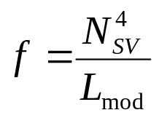
(1)

- отношение числа ненормальных выходов из множества операторов к общему числу операторов
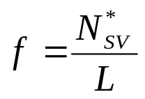
(2)

Среди всех показателей качества программ Джилб указывает надежность программы, которую он характеризует как возможность того, что данная программа проработает определенный период времени без логических сбоев. В качестве практической оценки программной надежности автор метрик предлагает рассчитывать как единицу минус отношение числа логических сбоев к общему числу запусков.
Отношение количества правильных данных ко всей совокупности данных приводится Джилбом в качестве меры точности (свободы от ошибок), поскольку он считает, что точность нужна как средство обеспечения надежности программы. Прецизионность определяется как мера того, насколько часто появляются ошибки, вызванные одинаковыми причинами. Джилб оценивает этот показатель дробью, в числителе которой указывается число фактических ошибок на входе, а в знаменателе - общее число наблюдаемых ошибок, причинами которых явились ошибки на входе. Так, например, если одна ошибка вызывает в течение определенного периода времени появление 50 сообщений об ошибках, то прецизионность равна 0,02.

1.2.Пример: Задача «Копирование элементов массива»

1.2.1 Задание
Требуется разработать функцию, которая копирует положительные элементы из одного одномерного целочисленного массива в другой.
Используя данную функцию, требуется выполнить копирование положительных элементов двух исходных массивов А и В в массив С.
Размер исходных массивов А и В ввести с клавиатуры. Массивы А и В заполняются случайными числами в диапазоне от -100 до 300.
Сформированный массив С вывести на экран.
Для разработанного приложения определить значение метрик Джилба на основе лексического анализа исходного кода.

1.2.2 Реализация задания
Пример реализации приложения приведен в таблице 1
Таблица 1 - Пример реализации приложения для копирования элементов массива
Номер строки | Строка приложения
1 | using System;
2 | class Program
3 | {
4 | public static int[] Copy(int[] a)
5 | {
6 | int[] b = new int[a.Length];
7 | int j = 0;
8 | for (int i = 0; i < a.Length; i++)
9 | {
10 | if (a[i] >= 0) { b[j] = a[i]; j++;}
11 | }
12 | return b;
13 | }
14
15 | public static void Zapoln(ref int[] a, Random g)
16 | {
17 | for (int i = 0; i < a.Length; i++)
18 | {
19 | a[i] = g.Next(-100, 300);
20 | }
21 | }
22
23 | public static void Print(int[] a, string str, string str1)
24 | {
25 | Console.WriteLine(str);
26 | for (int i = 0; i < a.Length; i++)
27 | {
28 | if (a[i] != 0) Console.Write(str, a[i]);
29 | }
30 | Console.WriteLine();
31 | }
32
33 | static void Main(string[] args)
34 | {
35 | int[] a, b, c, p;
36 | Random g = new Random();
37 | char r;
38 | do
39 | {
40 | Console.Clear();
41 | Console.WriteLine("Определите размер первого массива");
42 | a = new int[int.Parse(Console.ReadLine())];
43 | Console.WriteLine("Определите размер второго массива");
44 | b = new int[int.Parse(Console.ReadLine())];
45 | c = new int[a.Length + b.Length];
46 | Zapoln(ref a, g);
47 | Zapoln(ref b, g);
48 | Print(a, "{0,5}", "Первый исходный массив");
49 | Print(b, "{0,5}", "Второй исходный массив");
50 | p = Copy(a);
51 | Array.Copy(p, 0, c, 0, a.Length);
52 | p = Copy(b);
53 | Array.Copy(p, 0, c, a.Length, b.Length);
54 | Print(c, "{0,5}", "Результирующий массив");
55 | Console.WriteLine();
56 | Console.WriteLine("Выполнить повторение программы? Y/N");
57 | r = char.Parse(Console.ReadLine());
58 | } while (r == 'Y' || r == 'y');
59 | }
60 | }

В таблице 2 приведены операторы и операции, используемые в программе.

Таблица 2 – Словарь операторов и операций программы
№  П/п | Операторы, операции | Номера строк | Количество повторений
1 | using … | 1 | 1
2 | class … | 2 | 1
3 | public static… | 4,15,23,23 | 4
4 | int[] | 4,6,15,23,35 | 5
5 | new | 6,36,42,44,45 | 5
6 | int | 7,8,15,17,26 | 5
7 | string | 23,23 | 2
8 | char | 37 | 1
9 | Random | 15,36 | 2
10 | .Length | 17,6,8,26,45,45,51,53 | 8
11 | .Next | 19 | 1
12 | Console.WriteLine() | 25,30,41,43,55,56 | 6
13 | Console.Write() | 28 | 1
14 | Console.ReadLine() | 42,44,57 | 3
15 | for () | 8,17,26 | 3
16 | do{} while () | 38-58 | 1
17 | if | 10,28 | 2
18 | Console.Clear() | 40 | 1
19 | Zapoln() | 46,47 | 2
20 | .Parse | 42,44,57 | 3
21 | Print() | 48,49,54 | 3
22 | Copy() | 50,52 | 2
23 | Array.Copy() | 51,53 | 2
24 | = | 6,7,8,10,17,19,26,36,42,44,45, 50,52,57 | 14
25 | >= | 10 | 1
26 | != | 28 | 1
27 | = = | 58,58 | 2
28 | < | 8,17,26 | 3
29 | ++ | 8,10,17,26 | 4
30 | return | 12 | 1
31 | [ ] | 4,4,6,6,10,10,10,15,19,23,28,28, 35, 42,44,45 | 16
32 | () | 4,8,10,15,17,19,23,25,26,28,  28, 30,33,36,40,41,42,42,43,44, 44,46,47,48,49,50,51,52,53,54, 55,56,57,58 | 35
33 | {} | 3(60),5(13),9(11),16(21),18(20), 24(31),27(29),34(59),39(58),10, 48,49,54 | 13
34 | , | 15,19,23,23,28,35,35,35,46,47, 48,48,49,49,51,51,51,51,53,53,53, 53,54,54,54 | 25
35 | ; | 1,6,7,8,8,10,10,12,17,17,19,25,26, 26,38,30,35,36,37,40,41,42,43,44, 45,46,47,48,49,50,51,52,53,54,55, 56, 57,58 | 38
36 | . | 6,8,17,19,26,28,30,40,41,42,42,43, 44,44,45,45,46,47,48,49,50,51,51, 52,53,53,53,54,55,56,57,57 | 32
37 | int[…] | 6,42,44,45 | 4
38 | Random() | 36 | 1
39 | “ ” | 41,43,48,48,49,49,54,56 | 8
40 | ‘ ‘ | 58,58 | 2
Всего |  |  | 263

Определим значения характеристик L_{IF}, L_{Loop}, L_{mod}, f, L, Cl и cl.
Значение характеристики L_{IF} определяется количеством используемых в программе операторов if . В представленном решении их два (см. таблицу 2, пункт 17).
Значение характеристики L_{Loop} определяется количеством используемых в программе циклов. В исходном тексте данной программы содержится четыре цикла: три оператора for и один do … while (см. таблицу 2, пункт 15 и 16).
Значение характеристики L_{mod} определяется количеством используемых в программе модулей в решении. В представленном решении используется четыре программных модуля, каждый из которых оперделяется следующими строками:
- static void Main().См. таблицу 1, строка 33;
- public static int[] Copy(int[] a).См. таблицу 1, строка 4;
- public static void Zapoln(ref int[] a, Random g). См. таблицу 1, строка 15;
- public static void Print(int[] a, string str, string str1) См. таблицу 1, строка 23;
Общее количество операторов условия 6, из них 2 оператора if и четыре оператора цикла. Общее число всех используемых операторов L=263 (см. таблицу 2).
Таким образом:
CL=6 – абсолютная сложность программы;
Cl=CL/L=6/263=0,0228.
Количество связей между модулями Nsv равно трем – по одной связи между основным и каждым из дополнительных модулей. Одношение числа связей к числу модулей определяется следующим образом:
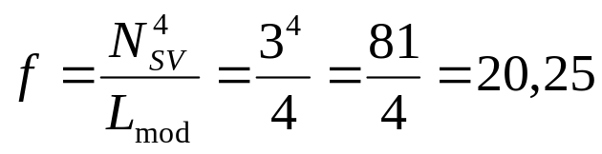

Из полученных результатов анализа текста программы следует, что исходный код имеет невысокую сложность, так как на 263 оператора текста приходится всего лишь 6 операторов условий. Общее число программных модулей решения также невелико (4 модуля), что подтверждает низкий уровень сложности программы.

2 Метрика Чепина

2.1. Теоретическое введение
Мерой сложности понимания программ на основе входных и выходных данных является метрика Н. Чепина (Ned Chapin). Смысл метода, который предложил Чепин, состоит в оценке информационной прочности отдельно взятого программного модуля на основе результатов анализа характера использования переменных, входящих в состав списка ввода и вывода.
Существует несколько модификаций метрики Чепина. Рассмотрим наиболее простой, но с точки зрения практического использования достаточно эффективный вариант этой метрики.
Все множество переменных, составляющих список ввода-вывода, разбивается на четыре функциональные группы:
- Р - вводимые переменные для расчетов и для обеспечения вывода. Примером такой переменной может служить используемая в программах лексического анализатора переменная, содержащая строку исходного текста программы - в этом случае сама переменная не модифицируется, а применяется только как контейнер для исходной информации;
- М - модифицируемые, или создаваемые внутри программы, переменные. К таким переменным относится большинство традиционно применяемых переменных, декларируемых в программных модулях;
- С - переменные, участвующие в управлении работой программного модуля (управляющие переменные). Такие переменные предназначены для передачи управления, изменения логики вычислительных процессов и т. д.;
- T - не используемые в программе (так называемые паразитные) переменные. Такие переменные не принимают непосредственного участия в реализации процесса обработки информации, ради которого написана анализируемая программа, однако они заявлены в программном модуле. Такие переменные могут использоваться для выполнения промежуточных действий и не играют принципиальной роли в решении основной задачи.
В качестве особенности применения данной метрики следует назвать необходимость учета каждой переменной в каждой функциональной группе, поскольку каждая переменная может выполнять одновременно несколько функций.
Исходное выражение для определения метрики Чепина записывается в следующем виде:
Q =a₁*P+a₂*M + a₃*C + a₄*T (3)
где a₁, a₂, a₃ и a₄ , - весовые коэффициенты.
Весовые коэффициенты в расчетном выражении значения метрики применяются для отражения различного влияния на сложность программы каждой функциональной группы переменных. По мнению автора метрики наибольший вес, равный 3, должна иметь функциональная группа С, так как она непосредственно влияет на поток управления программы. Весовые коэффициенты остальных групп Чепин распределяет следующим образом:
- a₁ = 1;
- a₂ = 2;
- a₄ = 0,5;
Примечательно, что весовой коэффициент группы Т не равен 0, несмотря на то, что часть используемых переменных может не применяться в программе. Это объясняется тем, что «паразитные» переменные сами по себе не увеличивают сложность потока данных программы, но очень часто затрудняют ее понимание.
С учетом весовых коэффициентов расчетное выражение метрики Чепина приобретает следующий вид:
Q = P+2*M + 3*C + 0,5*T.
Следует отметить, что метрика сложности программы Чепина также основана на анализе исходных текстов программ, что обеспечивает единый подход к автоматизации их расчета и может быть рассчитана с использованием специально разработанного программного анализатора.

2.2. Пример: «Простые числа в матрице»
Дана целочисленная матрица размером N*M. Вычислить и записать в одномерный массив количество простых чисел в каждом столбце матрицы. Размерность матрицы задается с клавиатуры, заполнение матрицы осуществляется посредством датчика случайных чисел. Разработать программу для решения задачи. На основе лексического анализа исходного текста программы определить значение метрики Чепина.

2.2.1 Реализация программы
Текст программы для реализации возможного алгоритма решения поставленной задачи представлен в таблице 3.
Таблица 3- Текст программы
Номера строк | Строки программы
1 | using System;
2 | namespace chapin
3 | {
4 | class Program
5 | {
6 | static void Main(string[] args)
7 | {
8 | int n, m;
9
10 | int[,] a;
11 | int[] b;
12 | ConsoleKeyInfo клавиша;
13 | int i, j, k, d;
14 | bool p = false;
15 | Random g;
16 | do
17 | {
18 | Console.Clear();
19 | Console.Write("Введите количество строк");
20 | n = int.Parse(Console.ReadLine());
21 | Console.Write("Введите количество столбцов");
22 | m = int.Parse(Console.ReadLine());
23 | g = new Random();
24 | a = new int[n, m];
25 | for (i = 0; i < n; i++)
26 | for (j = 0; j < m; j++)
27 | {
28 | a[i,j] = g.Next(0,101);
29 | }
30
31 | Console.WriteLine("\nИсходная матрица");
32 | for (i = 0; i < n; i++, Console.WriteLine())
33 | for (j = 0; j < m; j++)
34 | Console.Write("{0,8:d}", a[i, j]);
35 | b = new int[m];
36
37 | for (j = 0; j < m; j++)
38 | {
39 | for (i = k = 0; i < n; i++)
40 | {
41 | p = true;
42 | for (d = 2; d < a[i, j]; d++)
42 | if (a[i, j] % d == 0) p = false;
44
45
46 | if (p) k++;
47 | b[j] = k;
48 | }
49 | }
50
51
52 | Console.WriteLine("\nКоличество простых чисел");
53 | for (i = 0; i < b.Length; i++)
54 | Console.Write("{0,8:d}", b[i]);
55
56 | Console.WriteLine("\nДля выхода нажмите клавишу ESC");
57 | клавиша = Console.ReadKey(true);
58 | } while (клавиша.Key != ConsoleKey.Escape);
59 | }
60 | }
61 | }

2.2.2 Оценка характеристик программы
Выполним оценку качества программы с помощью метрики Чепина, которая позволяет оценить меру трудности понимания программы на основе входных и выходных данных. Все множество переменных, составляющих список ввода-вывода, разбивается на четыре функциональные группы:
- Р - вводимые переменные для расчетов и для обеспечения вывода;
- М - модифицируемые, создаваемые внутри программы переменные;
- С - переменные, участвующие в управлении работой программного модуля (управляющие переменные);
- T - не используемые в программе переменные.
В таблице 4 приведен анализ исходного текста программы
Таблица 4 – Анализ исходного кода программы
№ п/п | Наименование переменных | Номера строк
Р ( для расчетов и для обеспечения вывода)
1 | m | 8
2 | n | 8
3 | a | 10
М ( модифицируемые или создаваемые внутри программы переменные)
1 | i | 13
2 | j | 13
3 | k | 13
4 | d | 13
5 | b | 11
C (управляющие переменные)
1 | g | 15
2 | p | 14
3 | клавиша | 12
T (не используемые в программе переменные)
 | Отсутствуют

Переменные т,п и а используются в качестве исходных данных.
Переменные i, j, k, d и b в процессе выполнения программы создаются и модифицируются.
Переменные g, р и клавиша используются для управления выполнением программы.
Таким образом, исходя из результатов анализа исходного текста программы, получаем следующие значения характеристик:
- Р = 3 - количество переменных для расчетов;
М = 5 - количество модифицируемых переменных;
- С = 3 - количество переменных, используемых в управлении программой;
- Т = 0 - количество неиспользуемых переменных (такие переменные в программе отсутствуют).
Расчет метрики Чепина:
Q = P + 2M + 3-C + 0,ST = 3 + 2-5 + 3-3 + 0,5-0 = 22.
На основе полученных значений метрики Чепина уровень сложности данного решения можно считать сравнительно низким, как так в исходном тексте программы используется незначительное количество переменных, что не затрудняет понимание программы.

Домашняя работа

«Исследовательская работа» (задание для всех вариантов)

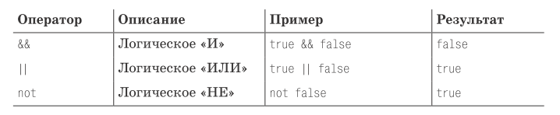

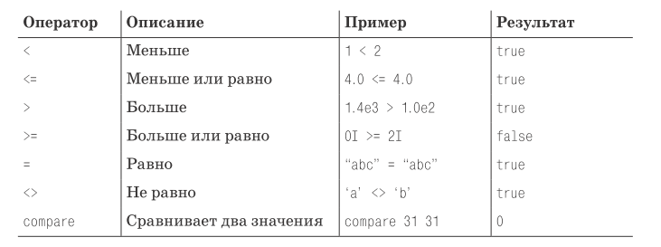

Изучите программный код

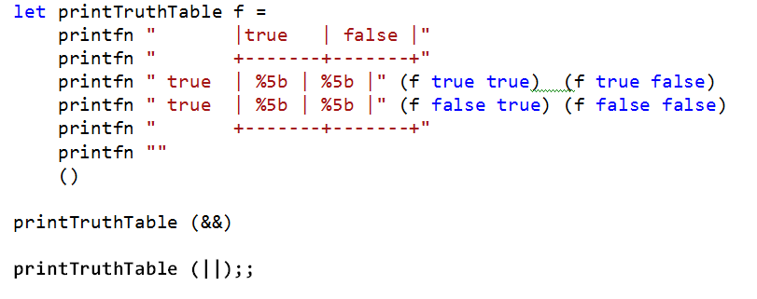

Создайте отдельные функции, вычисляющие логические операции:
- Следование
- Исключающее или
- Равнозначность
- Коньюнкция
- Дизьюнкция
- Отрицание

Создайте таблицы истинности (варианты)
- 
 